|  |  |  |  |  |
| --- | --- | --- | --- | --- |
| |  |  | | --- | --- | | SIER - REACT  Sistema Integral de  Entrega Recepción |  | |  |  | |
| Alumno: Andres Antonio Espinoza Vazquez  Asesor: Monsserat Granillo Garrido  Proyecto II  Miercoles 20 de noviembre de 2024  Unidad 4, Reunión para revisión de modificaciones |

# Reunión de revisión inicial

Continuando con el trabajo en equipo, y el desarrollo de cada uno de los proyectos de los integrantes de este equipo, nos dimos a la tarea de revisar nuestros avances con el fin de retro alimentar posibles mejoras para nuestros Sprint, así como las modificaciones anteriores, Esto se llevó a cabo mediando una reunión, misma en la que precisamos el calendario de reuniones para el seguimiento de las mismas modificaciones.

Calendario con fechas de reuniones.

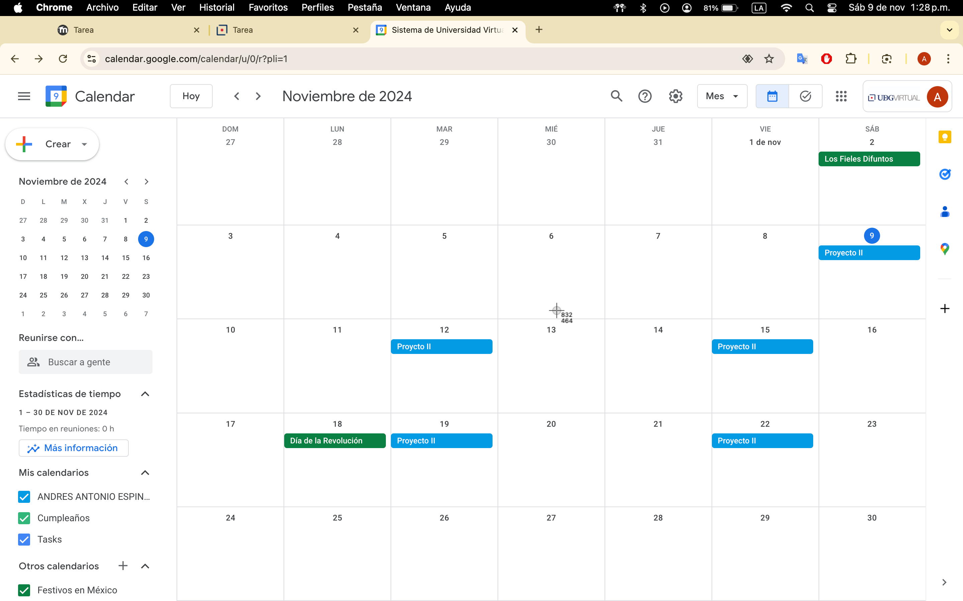

De acuerdo con el calendario compartido anteriormente, nos organizamos para tener reuniones esporádicas, y atender los cambios que comentamos, así, para esa actividad tuvimos la reunión del día 15 y 19.

Se adjunta enlace a GitHub SIER: con última modificación al día de 19 de noviembre de 2024.

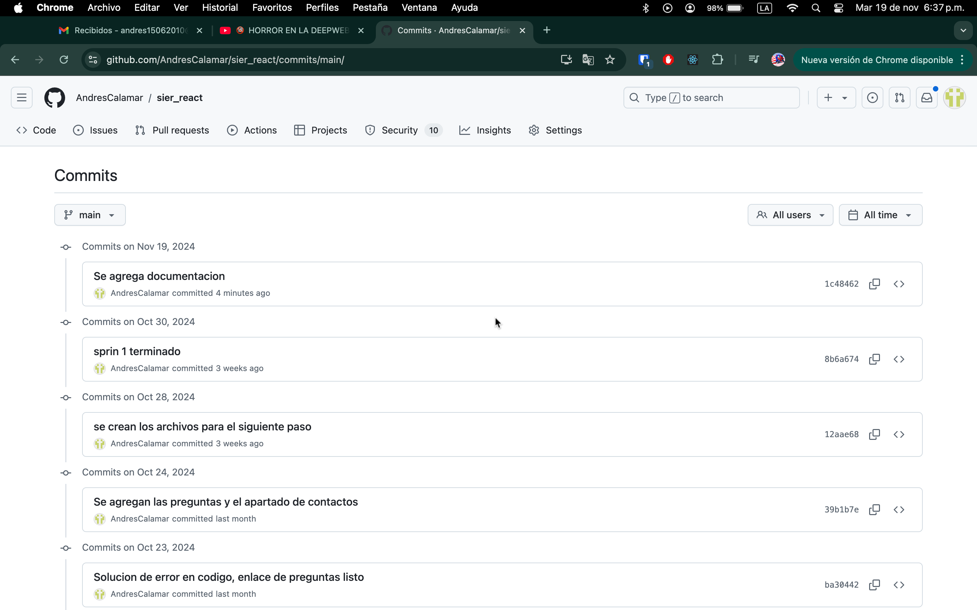

<https://github.com/AndresCalamar/sier_react.git>,

El rol de cada participante

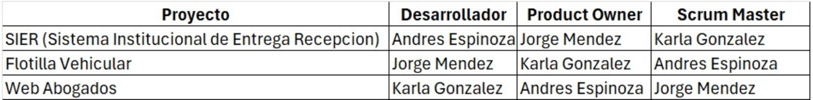

Una vez vistos los puntos anteriores, se determinó el rol que cada uno deberá cumplir para con los demás proyectos del equipo, así como con el propio.

# Modificaciones de avance en el backlog y el sprint

|  |  |  |  |  |  |  |  |
| --- | --- | --- | --- | --- | --- | --- | --- |
| Identificador (ID) de la Historia | Enunciado de la Historia | Alias | Estado | Dimensión/ Esfuerzo | Interacción (Sprint) | Prioridad | Comentarios |
| SIER-001 | Investigar las cualidades y mejoras que puede tener la migración del proyecto a React, Investigación. | Investigación | Terminado | 5 puntos | Sprint 1 | Alta | Se agrega más tiempo para el estimado de la duración. |
| SIER-002 | Identificación de etapas para migrar el proyecto por módulos para tener un mejor control de la migración | Separación por etapas | Terminado | 2 puntos | Sprint 1 | Alta |  |
| SIER-003 | Desarrollar efectivamente el cascarón del proyecto en reactividad, utilizando herramientas con las que se automatiza este proceso. | Desarrollo esqueleto React | Terminado | 4 puntos | Sprint 1 | Alta | Se agrega más tiempo para el estimado de la duración. |
| SIER-004 | Migración de la Página de Home, sin acciones, incluir las preguntas frecuentes, presentación, contactos y todo lo necesario para este primer paso. | Migrar Home | Terminado | 3 puntos | Sprint 1 | Alta | Se agrega tiempo para el estimado de duración, asi como una modificación a la vista, con mas dinamismo. |
| SIER-005 | Dando inicio al Primer paso de la elaboración de las actas, validar que aceptaron los términos y condiciones, por usuario, en otras palabras, cambiar la aceptación de los términos y condiciones a dentro de la sesión y que solo aparezca una vez o hasta que pongan la palomita de aceptados. | Términos y condiciones | Por hacer | 6 puntos | Sprint 2 | Alta | Aun que suena algo sencillo de hacer, representa un cambio en los modelos, mismos que todavía no se tienen en cuanta hasta este momento, considerar si debería ir mas abajo. |
| SIER-006 | Desarrollo medio de autentificación, o en su caso, migrar el que se tiene actualmente. Así como el registro de usuarios, se deberán registrar con Correo, RFC, Nombre completo y contraseña, agregar opción para olvidó de credenciales. | Login | Por hacer | 7 puntos | Sprint 2 | Media | Este punto deberá dar inicio al sprint 2, ya que se requiere para poder ejecutar el Numero SIER 005.  Dado que no se cuenta con la experiencia para desarrollar este punto, lo más posible es que requiera más tiempo y más puntos. |
| SIER-007 | Migración de cada uno de los módulos del llenado de acta pon todas las condiciones que se tienen. El usuario podrá sustituir el acta de invitación solo si se le pide y activa un permiso para esto. | Módulos del acta | Por hacer | 15 puntos | Sprint 3 | Alta | Dado el número de módulos que se manejan, este Numeral debería de separarse mínimo en dos, ya que para uno solo sería demasiado trabajo, o demasiado tiempo. |
| SIER-008 | Migrar los módulos de autorización y de supervisión o acompañamiento, para estos, se tendrá que incluir la mensajería entre usuario y el supervisor que tenga asignado el mismo. | Autorización y seguimiento | Por hacer | 6 puntos | Sprint 4 | Alta |  |
| SIER-009 | Migración del proyecto de Acta pdf y su vista previa con sus respectivas condiciones y agregar una opción de firma digital, que si se activa tendrá la leyenda de, Firmas digitales en la siguiente hoja. Esta leyenda tendrá que aparecer en el lugar de las líneas para firmas y al final de la hoja. | Vista y Corrección Acta | Por hacer | 5 puntos | Sprint 5 | Media |  |
| SIER-010 | Automatizar recordatorios para la re-subida del acta firmada y verificar firmas al re-subir el documento | Recordatorios y Verificación Firmas | Por hacer | 7 puntos | Sprint 5 | Alta |  |

## Modificaciones

Se agrega los comentarios de las modificaciones que sufrieron cada una de las historias para lograr su desarrollo

# Bibliografía

1. Excel Hecho Fácil. (2023, enero 15). *Cómo hacer una lista desplegable en Excel* [Video]. YouTube. <https://www.youtube.com/watch?v=cqhMP9rlbG0&ab_channel=ExcelHechoF%C3%A1cil>
2. Arsys. (2023, agosto 18). *Ejemplo práctico con React: Una introducción para programadores* [Entrada de blog]. Blog Arsys. <https://www.arsys.es/blog/programacion/ejemplo-practico-react/>
3. Universidad de Guadalajara. (2023). *Ejemplos de la comunidad en ReactJS* [Recurso en línea]. Desarrollo Web UDG Virtual. <https://desarrolloweb.udgvirtual.udg.mx/mod/assign/view.php?id=8783>
4. Join Academia. (2023, marzo 10). *Curso de React JS - Aprende desde cero* [Video]. YouTube. <https://www.youtube.com/watch?v=BNCDcGqYNwk&t=16s&ab_channel=JoinAcademia>